

昆士兰大学学分交流项目

澳大利亚 • 昆士兰州 • 布里斯班



**第一部分**

**项目概述**

**项目概览**

昆士兰大学学分交流项目为学生提供其出色而多样化的教学与研究，在享誉世界的一流高校进行一学期、一个学年专业课程学习，与澳大利亚当地及其他国际学生一起进行专业课学习，零距离体验原汁原味澳大利亚著名公立大学的学习氛围。通过该项目，学生作为全日制注册学生、全浸入式在昆士兰大学学习，项目结束时通过课程评估，获得学校的官方成绩单和学分。

昆士兰大学有五十多年接收国际学生的经验，使国际学生在这里感受到是友好、体贴和周到的生活氛围。在昆士兰大学，学生可以融入进一个有活力的、国际化的学习环境。随着学校的不断发展和教学内容的不断丰富，昆士兰大学甚至可以根据学生的个人需求，帮助学生制订个人化的课程安排，使学生在这所国际化的大学里，拥有一段充满价值而愉快的人生经历。

**项目特点**

学生注册在相关学院下面，学习该校常规专业课程，享受昆士兰大学原校学生同等待遇，并获得昆士兰大学提供的正式官方成绩单以及相应学分，同时有机会争取获得名校教授推荐信，为以后深造及就业助力。

**项目收获**

国际化视野、名校交流经历、官方成绩单和学分、多元化人脉、有机会获得推荐信

**开放专业**

除临床健康科学（包括医学、牙科、兽医学等）其他本科生课程全科开放

**项目时间**

第一学期：2月 – 6月 | 第二学期：7月 – 11月 | 学年：2月 – 11月



**第二部分**

**大学简介**

昆士兰大学（The University of Queensland，简称昆大）位于澳大利亚昆士兰布里斯班市，始建于1909年，是澳大利亚最大最有声望的大学之一。昆大被誉为是“澳大利亚常青藤名校”的澳洲八大名校联盟（Group of Eight）成员之一，同时也是世界21大学联盟（Universitas 21）成员之一。2021年，昆士兰大学在QS世界大学排名中位居第46名，在U.S. News世界大学排名中位居第36名。昆士兰大学的整体实力不仅代表了澳大利亚的最高水平，同时也代表了世界顶尖水平。

昆士兰大学的四个校区共计有6所学部，包括商业经济与法律学部、工程建筑与信息技术学部、健康与行为科学学部、人文与社会科学学部、医学部和理学部。6个学部下设29所学院，提供学子6000多种课程。各学院亦附设各类科学研究中心。昆士兰大学以拥有强大的教学和科研力量而受到国际赞誉。在2016年的一项调查中，昆士兰大学在21个领域中的教研水平达到或超过国际一流水平。其教研人员赢得的澳大利亚大学教育奖(AAUT)奖项数量是澳大利亚所有大学中最多的，这些都证明了昆士兰大学教职工的能力。昆士兰大学培养了无数优秀人才，许多在商界、政界的领导人物都是出自于昆士兰大学。

昆士兰大学位于布里斯班市。布里斯班是“澳大利亚最适合居住的城市”，也被认为是世界上几个主要的安全城市之一。整个城市气候适宜、风景优美。昆士兰大学主校区St Lucia位于布里斯班河畔，距离市中心乘船或驾车均20分钟左右，交通方便。整个校园将古老的砂岩建筑、现代化建筑、绿地和湖泊邮寄的融合在一起，充满活力和生机。

**大学排名**

* 2021 U.S.News 世界大学排名：36
* 2021 QS世界大学排名：46
* 2020 QS 世界大学运动相关学科排名：3 （全澳第一）
* 2020 QS 世界大学矿业工程专业科排名：5
* 2020 QS 世界大学环境科学专业排名：14 （全澳第一）
* 2020 QS 世界大学心理学专业排名：23
* 2020 QS 世界大学教育学专业排名：23
* 2020 QS 世界大学酒店与休闲管理专业排名：23
* 2020 QS 世界大学农业与林业专业排名：25 （全澳第一）
* 2020 QS 世界大学土木结构工程专业排名：26



**第三部分**

**项目内容**

1. **课程选择**
   * 除临床健康科学（包括医学、牙科、兽医学等）不开放外，其他专业均对交流学生开放
   * 学生可以一个学期选择8-10个昆士兰学分进行学习。
   * 课程链接：<http://www.uq.edu.au/study/>
2. **优势专业：**以下优势专业供参考。学生可以具体查询学校官网获得完整课程信息。

* Arts
* Agribusiness
* Agriculture
* Architectural Design
* Biomedical Science
* Biotechnology
* Business and Management
* Commerce
* Computer Science
* Education
* Engineering
* Environmental Science



**第四部分**

**住宿安排**

* Exercise and Nutrition Science
* Finance and Economics
* Finance and Accounting
* Health Science
* Hotel and Tourism Management
* Information Technology
* Journalism/Communication
* Law
* Mathematics
* Music/Performance
* Nursing
* Pharmacy
* Psychology
* Regional and Town Planning
* Social Science
* Social Work
* Sports-related
* Wildlife Science
* Veterinary Science
* 校外学生公寓；独立卧室，内设床、桌子、柜子等家具；共用起居室，厨房和浴室；
* 楼内设有健身中心、游泳池、洗衣房、前台、及24小时监控。

*注：以下图片供参考，以实际安排为准。*

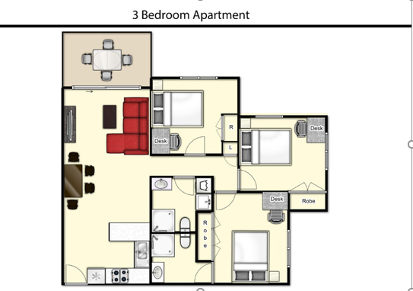 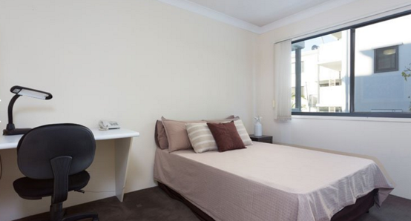



**第五部分**

**SAF全程支持服务**

* + 个性化的咨询和指导；
  + 一对一申请指导及录取；
  + 专业化学生签证指导；
  + 安全的海外住宿安排和保障；
  + 各项行前安排及指导；
  + 7/24应急热线支持；
  + 海外生活支持及应急保障服务；
  + 归国安排及服务。



**第六部分**

**参考项目费用**

项目费用表：请[点击查看](https://www.safchina.cn/fee-sheet-university-of-queensland.pdf)

费用说明：

* 基础项目费用包含海外大学学杂费（基于每学期8-10学分）及SAF服务费；住宿费基于校外住宿Altitude单人间，包含三个小卧室的套间；保险费包含澳洲OSHC医疗保险和CISI应急保险。以上费用不包含签证费、国际往返机票、生活费等费用。
* 注：以上住宿费用为预估费用，具体费用根据学校应对新冠的具体住宿安排而定。
* 以上项目费用为2021年秋季项目费用供参考。SAF对费用保留最终解释权。



**第七部分**

**申请要求**

1. 报名条件

* 全日制在校本科生或研究生
* GPA要求：3.0/4.0
* 英语要求：
  + 托福（IBT）87 （Writing 21, Reading, Speaking, Listening 19）
  + 雅思6.5 （单项不低于6.0）

1. 申请截止日期：2022年3月6日
2. 申请步骤：
   1. 请阅读SAF官网申请概览（点击[链接](https://www.safchina.cn/how-it-works)）；
   2. 请填写在线咨询表（点击[链接](https://sisfbrenderer-100287.campusnet.net/#/renderer/47)），并联系SAF指导老师获得个性化、针对性指导；
   3. 学生在SAF老师指导下准备并提交申请材料；
   4. 学生完成国内高校所需流程（请咨询SAF指导老师）；
   5. 获得录取后，进行学习或者根据SAF老师指导进行后续各种准备工作



**第八部分**

**联系我们**

SAF北京办公室

QQ：1512272501

QQ群：125478542

电话：010-86465790、 010-86465769

电邮：[beijing@safabroad.org](mailto:beijing@safabroad.org)

官网：<https://www.safchina.cn/>

SAF 微信公众号：SAF 海外名校交流

